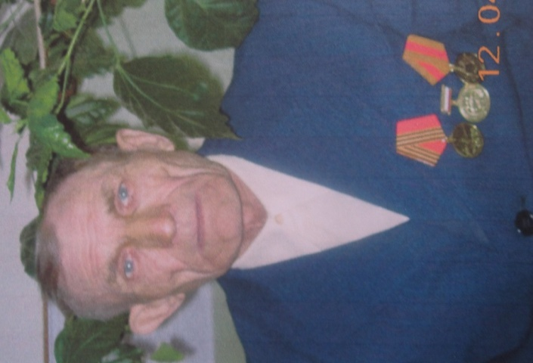

Дорофеев Владимир Антонович

**Труженик тыла**

Родился 12 июня 1931 года в с. Новозахаркино. В школу пошёлв 1939 году. С 1944 г. работал на уборке кукурузы и прополке, подвозил сено на коровах до 1948 года. Зимой учился, а летом работал. В 1948 году поступил в ремесленное училище в Саратове, по специальности столяр. Работал на мебельной фабрике 3 года, после этого был призван в Армию. По окончании службы вернулся в родное село, работал слесарем-мотористом 12 лет. После чего поступил на механизированный ток, проработал 20 лет. Затем 3 года работал слесарем до 1992 года, в этом же году вышел на пенсию. Награждён 7 почётными грамотами, юбилейными медалями  и медалью " За доблестный труд в ВОВ 1941-45гг."

